**LAPORAN TUGAS AKHIR**

**SISTEM PENDUKUNG KEPUTUSAN**



**SISTEM PENDUKUNG KEPUTUSAN PEMILIHAN**

**MAHASISWA BERPRESTASI DENGAN MENGGUNAKAN**

**METODE FUZZY DATABASE MODEL TAHANI**

Disusun Oleh:

1. Lailatul Khusna 5302414017
2. Ariela Estiana 5302414022
3. Zulham Azwar Achmad 5302414040

**PENDIDIKAN TEKNIK INFORMATIKA DAN KOMPUTER**

**JURUSAN TEKNIK ELEKTRO**

**UNIVERSITAS NEGERI SEMARANG**

**2017**

**BAB I**

**PENDAHULUAN**

* 1. **Latar Belakang**

Sejalan dengan era global ini,seluruh perguruan tinggi nasional harus bersiap bersaing dengan perguruan tinggi lain. Salah satu faktor dalam penentu kemenangan persaingan adalah adanya SDM yang handal, oleh karena itu guna meningkatkan kredibilitas sekaligus meningkatkan motivasi mahasiswa Jurusan Teknik Elektro Universitas Negeri Semarang yaitu dengan dilakukan seleksi pemilihan mahasiswa berprestasi untuk mengikuti berbagai lomba atau kejuaraan pada tingkat-tingkat tertentu. Dalam hal pemilihan mahasiswa berprestasi tentu didasarkan pada kriteria-kriteria yang sudah ditentukan oleh Jurusan Teknik Elektro. Dalam hal ini dihadapkan pada permasalahan untuk pengambilan suatu keputusan, karena banyaknya data kriteria dari masing-masing mahasiswa. Pemilihan dan penetapan mahasiswa berprestasi ini menjadi proses yang lama dan rumit karena masih menggunakan cara manual, hal ini memungkinkan terpilihnya mahasiswa tidak mencapai standart yang diinginkan dan tidak memperoleh kandidat yang baik. Pada proses penentuan mahasiswa berprestasi salah satu cara yang digunakan yaitu dengan menggunakan metode Basisdata Fuzzy model Tahani.

Model fuzzy tahani dapat memberikan alternatif solusi optimal untuk pengambilan keputusan yang dilakukan oleh Jurusan Teknik Elektro Universitas Negeri Semarang. Sistem ini dapat membantu dalam memberikan rekomendasi mahasiswa berprestasi yang sesuai dengan kriteria yang diajukan sistem, sehingga didapat hasil penentuan yang akurat.

Berdasarkan permasalahan diatas, maka dilakukan suatu penelitian yang dituang dalam bentuk tugas akhir yang berjudul “Sistem Pendukung Keputusan Pemilihan Mahasiswa Berprestasi Dengan Menggunakan Metode Fuzzy Database Model Tahani”

* 1. **Rumusan Masalah**

Berdasarkan permasalahan diatas, maka didapat permasalahan yaitu:

1. Bagaimana membuat Sistem Pendukung Keputusan Pemilihan Mahasiswa Berprestasi Dengan Menggunakan Metode Fuzzy Database Model Tahani
2. Bagaimana metode basis data Fuzy model Tahani dapat memberikan solusi dalam permasalahan pemilihan mahasiswa berprestasi
   1. **Tujuan**

Pembuatan sistem pendukung keputusan ini mempunyai tujuan yaitu :

1. Sistem ini berfungsi untuk mangambil keputusan mahasiswa berprestasi Jurusan Teknik Elektro Universitas Negeri Semarang sesuai dengan kriteria.
2. Menerapkan metode basisdata Fuzzy model tahani dalam membangun sistem pendukung keputusan mahasiswa berprestasi
   1. **Manfaat**

Pembuatan sistem pendukung keputusan ini memberikan manfaat yaitu :

1. Memperoleh hasil pemilihan mahasiswa berprestasi dengan cepat dan akurat.
2. Memodelkan sistem pendukung keputusan pemilihan mahasiswa berprestasi tingkat perguruan tinggi dengan menggunakan metode basis data fuzzy model tahani.

**BAB II**

**LANDASAN TEORI**

* 1. **Sistem Pendukung Keputusan**
     1. Pengertian Sistem Pendukung Keputusan

Sistem Pendukung Keputusan (SPK) atau Decision Support System (DSS) adalah sebuah sistem yang mampu memberikan kemampuan pemecahan masalah maupun kemampuan pengkomunikasian untuk masalah dengan kondisi semi terstruktur dan tak terstruktur. Sistem ini digunakan untuk membantu pengambilan keputusan dalam situasi semi terstruktur dan situasi yang tidak terstruktur, dimana tak seorangpun tahu secara pasti bagaimana keputusan seharusnya dibuat (Turban, 2001).

Sistem Pendukung Keputusan bertujuan untuk menyediakan informasi, membimbing, memberikan prediksi serta mengarahkan kepada pengguna informasi agar dapat melakukan pengambilan keputusan dengan lebih baik.

* + 1. Komponen Sistem Pendukung Keputusan

Secara umum Sistem Pendukung Keputusan dibangun oleh tiga komponen besar yaitu *database Management*, *Model Base* dan *Software System/User Interface*. Komponen Sistem Pendukung Keputusan tersebut dapat digambarkan seperti gambar di bawah ini.

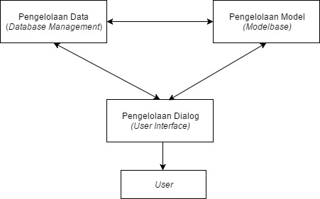

* 1. Database Management

Merupakan subsistem data yang terorganisasi dalam suatu basis data. Data yang merupakan suatu sistem pendukung keputusan dapat berasal dari luar maupun dalam lingkungan. Untuk keperluan SPK, diperlukan data yang relevan dengan permasalahan yang hendak dipecahkan melalui simulasi.

* 1. Model Base

Merupakan suatu model yang merepresentasikan permasalahan kedalam format kuantitatif (model matematika sebagai contohnya) sebagai dasar simulasi atau pengambilan keputusan, termasuk didalamnya tujuan dari permaslahan (objektif), komponen-komponen terkait, batasan-batasan yang ada (constraints), dan hal-hal terkait lainnya. Model Base memungkinkan pengambil keputusan menganalisa secara utuh dengan mengembangkan dan membandingkan solusi alternatif.

* 1. User Interfase / Pengelolaan Dialog

Terkadang disebut sebagai subsistem dialog, merupakan penggabungan antara dua komponen sebelumnya yaitu Database Management dan Model Base yang disatukan dalam komponen ketiga (user interface), setelah sebelumnya dipresentasikan dalam bentuk model yang dimengerti computer. User Interface menampilkan keluaran sistem bagi pemakai dan menerima masukan dari pemakai kedalam Sistem Pendukung Keputusan.

* + 1. Menggambarkan Fungsi Keanggotaan

Fungsi keanggotaan (membership function) adalah suatu kurva yang menunjukkan pemetakan titik-titik input data ke dalam nilai keanggotaannya (sering juga disebut dengan derajat keanggotaan) yang memiliki internal antara 0 sampai 1, salah satu cara yang dapat digunakan untuk mendapatkan nilai keanggotaan adalah dengan melalui pendekatan fungsi. Beberapa fungsi yang dapat digunakan yaitu:

1. Representasi linier
2. Representasi Kurva Segitiga
3. Representasi Kurva Trapesium

Masing-masing fungsi tersebut, akan menghasilkan nilai antara “0” dan “1” dengan cara yang berbeda, sesuai dengan jenis representasi yang digunakan. Apabila µS adalah fungsi keanggotaan suatu elemen pada himpunan S maka untuk suatu elemen X dapat dinyatakan µS(X) yang bernilai antara “0” dan “1” sehingga ada tiga kemungkinan:

µS(X) = 1 → X mutlak anggota S.

µS(X) = 0 → X mutlak bukan anggota S.

µS(X) < 1 → X anggota S dengan derajat keanggotaan antara 0 dan 1.

* + 1. Manfaat Sistem Pendukung Keputusan

Sistem Pendukung Keputusan dapat memberikan berbagai manfaat dan keuntungan. Manfaat yang dapat diambil dari Sistem Pendukung Keputusan adalah :

1. SPK memperluas kemampuan pengambil keputusan dalam memproses data / informasi bagi pemakainya.
2. SPK membantu pengambil keputusan untuk memecahkan masalah terutama barbagai masalah yang sangat kompleks dan tidak terstruktur.
3. SPK dapat menghasilkan solusi dengan lebih cepat serta hasilnya dapat diandalkan. Walaupun suatu SPK mungkin saja tidak mampu memecahkan masalah yang dihadapi oleh pengambil keputusan, namun dia dapat menjadi stimulan bagi pengambil keputusan dalam memahami persoalannya,karena mampu menyajikan berbagai alternatif pemecahan.
   1. **Fuzzy Basisdata model Tahani**

Fuzzy Database Model Tahani Sebagian besar basis data standar diklasifikasikan berdasarkan bagaimana data tersebut dipandang oleh user. Basis data fuzzy model Tahani masih tetap menggunakan relasi standar, hanya saja model ini menggunakan teori himpunan fuzzy untuk mendapatkan informasi pada query-nya. Jadi, data awal yang diproses adalah data yang memiliki nilai crisp (pasti/ jelas keberadaannya), dan ketika hendak melakukan proses pencarian data yang bersifat samar maka proses tersebut yang dinamakan proses fuzzy query melalui fuzzy database model Tahani.

* 1. **Framework Laravel 5.4**

Laravel adalah sebuah framework PHP yang dirilis dibawah lisensi MIT, dibangun dengan konsep MVC (model view controller). Laravel adalah pengembangan website berbasis MVP yang ditulis dalam PHP yang dirancang untuk meningkatkan kualitas perangkat lunak dengan mengurangi biaya pengembangan awal dan biaya pemeliharaan, dan untuk meningkatkan pengalaman bekerja dengan aplikasi dengan menyediakan sintaks yang ekspresif, jelas dan menghemat waktu.

MVC adalah sebuah pendekatan perangkat lunak yang memisahkan aplikasi logika dari presentasi. MVC memisahkan aplikasi berdasarkan komponen- komponen aplikasi, seperti : manipulasi data, controller, dan user interface.

1. Model, Model mewakili struktur data. Biasanya model berisi fungsi-fungsi yang membantu seseorang dalam pengelolaan basis data seperti memasukkan data ke basis data, pembaruan data dan lain-lain.
2. View, View adalah bagian yang mengatur tampilan ke pengguna. Bisa dikatakan berupa halaman web.
3. Controller, Controller merupakan bagian yang menjembatani model dan view.

**BAB III**

**ANALISA DAN PEMBAHASAN**

* 1. **Analisa**
     1. Kriteria

Didalam Sistem Pendukung Keputusan Pemilihan tentu memerlukan kriteria yang akan digunakan untuk menjadi pertimbangan memilih mahasiswa berprestasi, kriteria yang menjadi pedoman pada sistem penddukung keputusan pemilihan mahasiswa berprestasi antara lain :

* 1. Ipk (2,90 - 4,00 )
  2. Toefl ( 300 - 600)
  3. Prestasi ( 2 - 10)
     1. Derajat Keanggotaan Kriteria
        1. Variabel IPK

Variable IPK dikategorikan dalam himpunan Cukup, Baik dan Sangat Baik.Berikut grafik fungsi keanggotaan variabel IPK ditunjukkan pada gambar berikut :

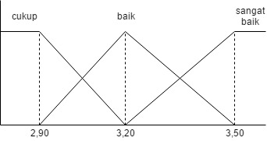

Gambar 1. Grafik Batasan Variabel IPK

Adapun batasan kriteria dari variabel IPK yaitu sebagai berikut:

|  |  |  |  |
| --- | --- | --- | --- |
| Kriteria | Batas Bawah | Batas Tengah | Batas Atas |
| Sedikit | 0 | 2,90 | 3,20 |
| Sedang | 2,90 | 3,20 | 3,50 |
| Banyak | 3,20 | 3,50 | 4,00 |

Tabel 1. Batasan Kriteria IPK

Sedangkan rumus fungsi derajat keanggotaan dari variabel IPK yaitu sebagai berikut :

* + - 1. Variabel TOEFL

Variable TOEFL dikategorikan dalam himpunan Cukup, Baik dan Sangat Baik.Berikut grafik fungsi keanggotaan variabel TOEFL ditunjukkan pada gambar berikut :

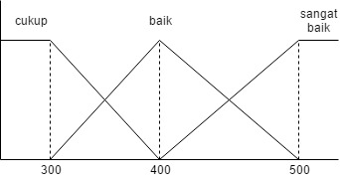

Gambar 2. Grafik Batasan Variabel TOEFL

Adapun batasan kriteria dari variabel TOEFL yaitu sebagai berikut:

|  |  |  |  |
| --- | --- | --- | --- |
| Kriteria | Batas Bawah | Batas Tengah | Batas Atas |
| Sedikit | 0 | 300 | 400 |
| Sedang | 300 | 400 | 500 |
| Banyak | 400 | 500 | 600 |

Tabel 2. Batasan Kriteria TOEFL

Sedangkan rumus fungsi derajat keanggotaan dari variabel TOEFL yaitu sebagai berikut :

* + - 1. Variabel Prestasi

Variable Prestasi dikategorikan dalam himpunan Kabupaten, Nasional dan Internasional. Berikut grafik fungsi keanggotaan variabel Prestasi ditunjukkan pada gambar berikut :

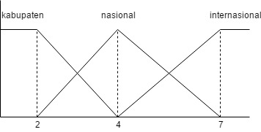

Gambar 3. Grafik Batasan Variabel Prestasi

Adapun batasan kriteria dari variabel Prestasi yaitu sebagai berikut:

|  |  |  |  |
| --- | --- | --- | --- |
| Kriteria | Batas Bawah | Batas Tengah | Batas Atas |
| Sedikit | 0 | 2 | 4 |
| Sedang | 2 | 4 | 7 |
| Banyak | 4 | 7 | 10 |

Tabel 3. Batasan Kriteria Prestasi

Sedangkan rumus fungsi derajat keanggotaan dari variabel IPK yaitu sebagai berikut :

* 1. **Pembahasan** 
     1. Flowchart Program

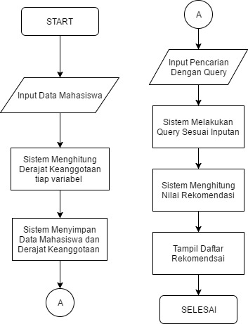

* + 1. Use Case Diagram

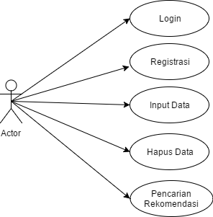

* + 1. Database
    2. Tampilan

**BAB III**

**KESIMPULAN DAN SARAN**

* 1. **Kesimpulan**

Sistem pendukung keputusan pemilihan mahasiswa berprestasi ini dapat memberikan kesimpulan sebagai berikut :

* + 1. Sistem ini dapat menyimpan data mahasiswa berprestasi yang memiliki nilai-nilai crips dan akan dipetakan kedalam nilai linguistik dengan derajat keanggotaanya tiap variabel. Data lingustik tersebut dapat dilakukan query sesuai dengan perintah query yang diinputkan, kemudian menghasilkan daftar rekomendasi pemilihan mahasiswa berprestasi yang masuk ke kriteria yang dipilih
    2. Metode logika Fuzzy Tahani dapat diimplementasikan pada sistem yang dibuat dan dapat menganalisa kriteria kemudian memberikan urutan prioritas pemilihan mahasiswa berprestasi dengan nilai firestrength antara 0-1 dimana nilai 0 merupakan mahasiswa yang tidak direkomendasikan untuk dipilih dan 1 merupakan mahasiswa yang direkomednasikan untuk dipilih.
    3. Sistem dapat membantu para pembuat keputusan untuk menentukan solusi pemilihan mahasiswa beprestasi dengan menggunakan Logika Fuzzy Tahani
  1. **Saran**